高一数学第50课时向量小练习讲评学习指南 （答案）

**一、学习目标：**

1.理解平面向量的概念、运算、平面向量基本定理、平面向量的数量积及其应用

2.学会从符号、坐标和几何三个角度认识和理解平面向量的相关知识；

3.在解决问题的过程中，掌握解决问题的基本方法，提高分析问题、解决问题的能力.

**二、学法指导：**

1．向量的模长有几何法和坐标法两种表示方法，在具体做题时要善于从不同的角度考虑问题并利用向量的数量积进行转化。

2．向量是一个有“形”的几何量，因此，在研究向量的有关问题时，一定要结合图形,体会向量既具有代数特征，又具有几何特征的特点.

1. 任务学习单

**任务一：**探究利用向量数量积的相关知识求模长

问题1：数量积的定义及其性质有哪些？

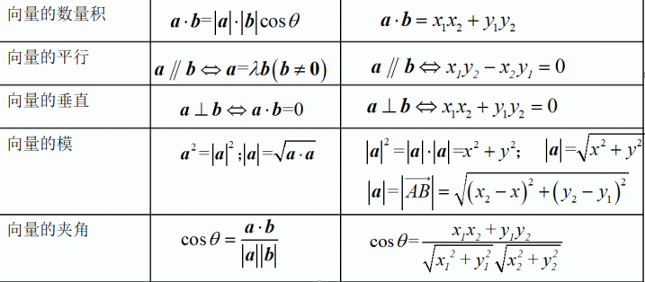

问题2：.向量数量积有哪些运算律？

1.  ；

（2）；

1. 
2. 
3. 

问题3：利用什么方法进行求模长？

利用数量积定义式、运算律，先平方再开方进行求解。

分析向量小练习5和向量小练习6中的各个题理解深化**常规方法**

1【小练习6（11）】已知向量***a***，***b***的夹角为60°，|***a***|=2，|***b***|=1，则| ***a*** +2 ***b*** |=_______．

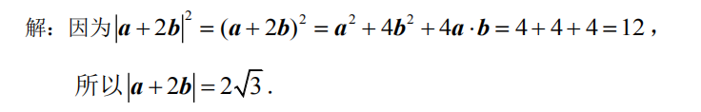

2【小练习5（10）】已知***a***，***b***是两个单位向量．

(1)若|3***a***－2***b***|＝3，试求|3***a***＋***b***|的值；

(2)若***a***，***b***的夹角为60°，试求向量***m***＝2***a***＋***b***与***n***＝2***b***－3***a***的夹角．

【解析】 (1)∵***a***，***b***是两个单位向量，∴|***a***|＝|***b***|＝1，

又|3***a***－2***b***|＝3，

∴9|***a***|2－12***a***·***b***＋4|***b***|2＝9，即***a*·*b***＝. 3分

∴|3***a***＋***b***|＝＝ ＝2. 6分

(2)∵***a***，***b***的夹角为60°，∴***a*·*b***＝，

|***m***|＝**()**＝＝ ＝，8分

|***n***|＝**()**＝=＝， 10分

∴***m*·*n***＝(2***a***＋*b*)·(2***b***－3***a***)＝2|***b***|2＋***a***·***b***－6|***a***|2＝－，

∴cos*θ*＝＝＝－，

∵0°≤*θ*≤180°，∴夹角*θ*＝120°. 14分

3【小练习6（15）】已知向量满足：．

（Ⅰ）求；

（Ⅱ）若，求实数的值．

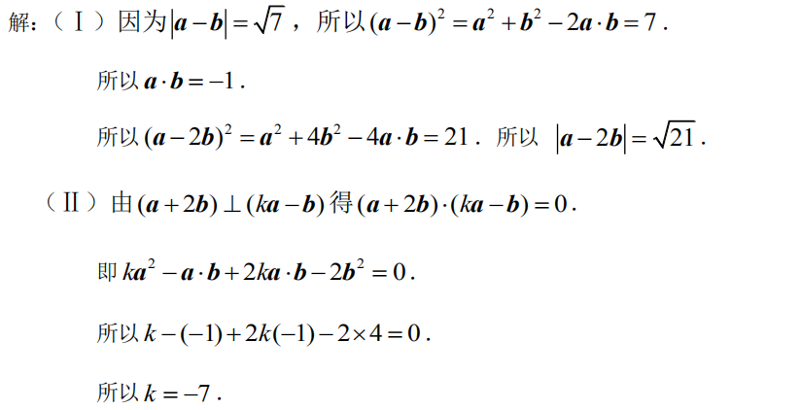

4【小练习6（4）】设非零向量***a***，***b***满足|***a***＋***b***|＝|***a***－***b***|，则(　　)

A．***a***⊥***b*** B．|***a***|＝|***b***| C．***a***∥***b*** D．|***a***|>|***b***|

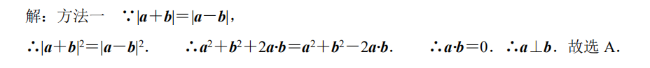

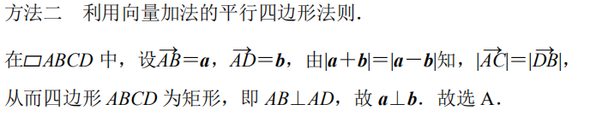

**总结：**

**知识： 1.，**

**2.**

**3.**

**方法：先平方再开方**

**思想：将求模长问题转化为数量积及运算的问题**

任务 二：平面向量基本定理的应用

问题1：平面内的任一向量是否都可以用形如的向量表示呢？

可以，利用平面平面向量的基本定理来表示。

平面平面向量的基本定理：如果是同一平面内两个不共线向量，是这一平面内的任一向量，那么有且只有一对实数使。其中，不共线的这两个向量叫做表示这一平面内所有向量的基底。

问题2：用哪些知识将任意向量用不共线的两个向量表示？

向量加法、减法、数乘的几何意义和数量积等知识将任意向量用不共线的两个向量表示。

1.【小练习5（2）】（阶段测试2）如图，正方形*ABCD*中，点*E*是*DC*的中点，点*F*是*BC*的一个三等分点，那么＝(　　)

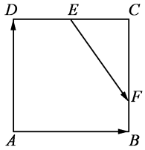A.－ B.－

C.＋ D.－

【解析】方法一、选取 $\left\{\vec{AB},\vec{AD}\right\}$ 为基底,利用共线向量，加法法则表示任意向量

∵四边形*ABCD*是正方形，∴＝，＝.∵点*E*是*DC*的中点，点*F*是*BC*的一个三等分点，

∴＝，＝，∴＝＋＝＋＝－＝－.



A

B

C

D

E

F

x

y

方法二、坐标表示：以A为坐标原点，

以AB 为，AD为建立直角坐标系，

设正方形边长为1

则A(0,0),B(1,0)，C(1,1),D(0,1)

点*E*是*DC*的中点，点*F*是*BC*的一个三等分点





点播：选取 $\left\{\vec{AB},\vec{AD}\right\}$ 为基底,利用共线向量，加法法则来表示向量。

学生对加法、减法、数乘运算的掌握程度以及共线向量之间相互表示的掌握程度，同时评价数形结合的思想方法.

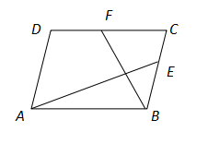2.【小练习5（4）】在平行四边形*ABCD*中，*AB*=4，*AD*=3， ，点*E*，*F*分别在*BC*，*DC*边上，且 ，则 (　　)

A． $-\frac{8}{3}$ B. $-1$

C．2 D. $\frac{10}{3}$

答案：C

【解析】向量表示：∵ ,

,

∴





点播：这里选取 $\left\{\vec{AB},\vec{AD}\right\}$ 为基底作为基底,运用转化思想,把问题归结为向量的数量积及运算来解决。本题主要评价学生对向量加法和减法法则的灵活运用程度，同时评价对平面向量数量积的性质的应用能力.

3.（【小练习6（10）】在平行四边形中，，，为的中点，则_____．（用表示）

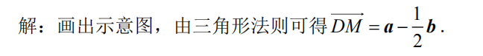

4.【小练习6（14）】在平行四边形*ABCD*中，*AD*＝1，∠*BAD*＝60°，*E*为*CD*的中点．若·＝1，则*AB*＝____．

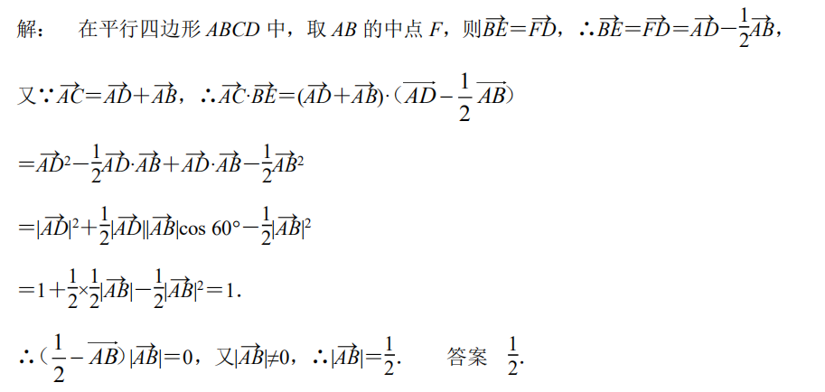

课堂小结：

1、向量的加减法，数乘，数量积等知识的灵活运用

2. 在解题过程中体会转化与化归，数形结合等思想方法.提升学生的逻辑推理能力，运算求解能力。